TUẦN 13
Môn học/hoạt động giáo dục: Tin học và Công nghệ (Phần Công nghệ); lớp: 3
Tên bài học: Bài 4. Sử dụng máy thu thanh (Tiết 3); số tiết: 4
Thời gian thực hiện: ngày 02 tháng 12 năm 2024

I. YÊU CẦU CẦN ĐẠT:
1. Năng lực đặc thù: Sau khi học, học sinh sẽ:
- Kể tên và nêu được nội dung của một số chương trình phát thanh phù hợp với lứa tuổi học sinh.
2. Năng lực chung
- Năng lực tự chủ, tự học: Có biểu hiện chú ý học tập, tự giác tìm hiểu thông tin từ những ngữ liệu cho sẵn trong bài học.
- Năng lực giải quyết vấn đề và sáng tạo: Biết xác định và làm rõ thông tin từ những ngữ liệu cho sẵn trong bài học. Biết thu thập thông tin từ tình huống.
- Năng lực giao tiếp và hợp tác:Có biểu hiện tích cực, sôi nổi và nhiệt tình trong hoạt động nhóm. Có khả năng trình bày, thuyết trình… trong các hoạt động học tập.
3. Phẩm chất
- Phẩm chất chăm chỉ: Chăm chỉ đọc sách và có ý thức vận dụng kiến thức, kĩ năng đã học về sử dụng máy thu thanh vào cuộc sống
- Phẩm chất trách nhiệm: Tích cực thực hiện các nhiệm vụ học tập của cá nhân, tham gia thảo luận nhóm một cách nghiêm túc và có trách nhiệm
II. ĐỒ DÙNG DẠY HỌC
- Kế hoạch bài dạy, bài giảng Power point.
- SGK và các thiết bị, học liệu phụ vụ cho tiết dạy.

III. CÁC HOẠT ĐỘNG DẠY HỌC
Hoạt động của giáo viên | Hoạt động của học sinh
1. Khởi động
- Mục tiêu:
+ Tạo không khí vui vẻ, khấn khởi trước giờ học.
+Bước đầu giúp học sinh làm quen với chương trình phát thanh
- Cách tiến hành:
- GV mở một chương trình ca nhạc phát thanh để khởi động bài học.  + GV nêu câu hỏi: Em có biết đây là chương trình gì không? Vì sao em biết?  - GV Nhận xét, tuyên dương.  - GV dẫn dắt vào bài mới | - HS lắng nghe.  + Trả lời:Đây là chương trình ca nhạc thiếu nhi. Vì em nghe thấy có nhiều bạn nhỏ đang hát.  - HS lắng nghe.
2. Luyện tập
- Mục tiêu: Kể tên và nêu được nội dung của một số chương trình phát thanh phù hợp với lứa tuổi học sinh.
- Cách tiến hành:
Hoạt động 1. Tìm hiểu một số chương trình phát thanh cho lứa tuổi HS.  - GV giới thiệu: Mỗi chương trình phát thanh phù hợp với đối tượng khác nhau, được phát vào những khung thời gian cố định. Do đó, cần chọn chương trình phát thanh phù hợp cho lứa tuổi.  - GV chia sẻ bảng thông tin.  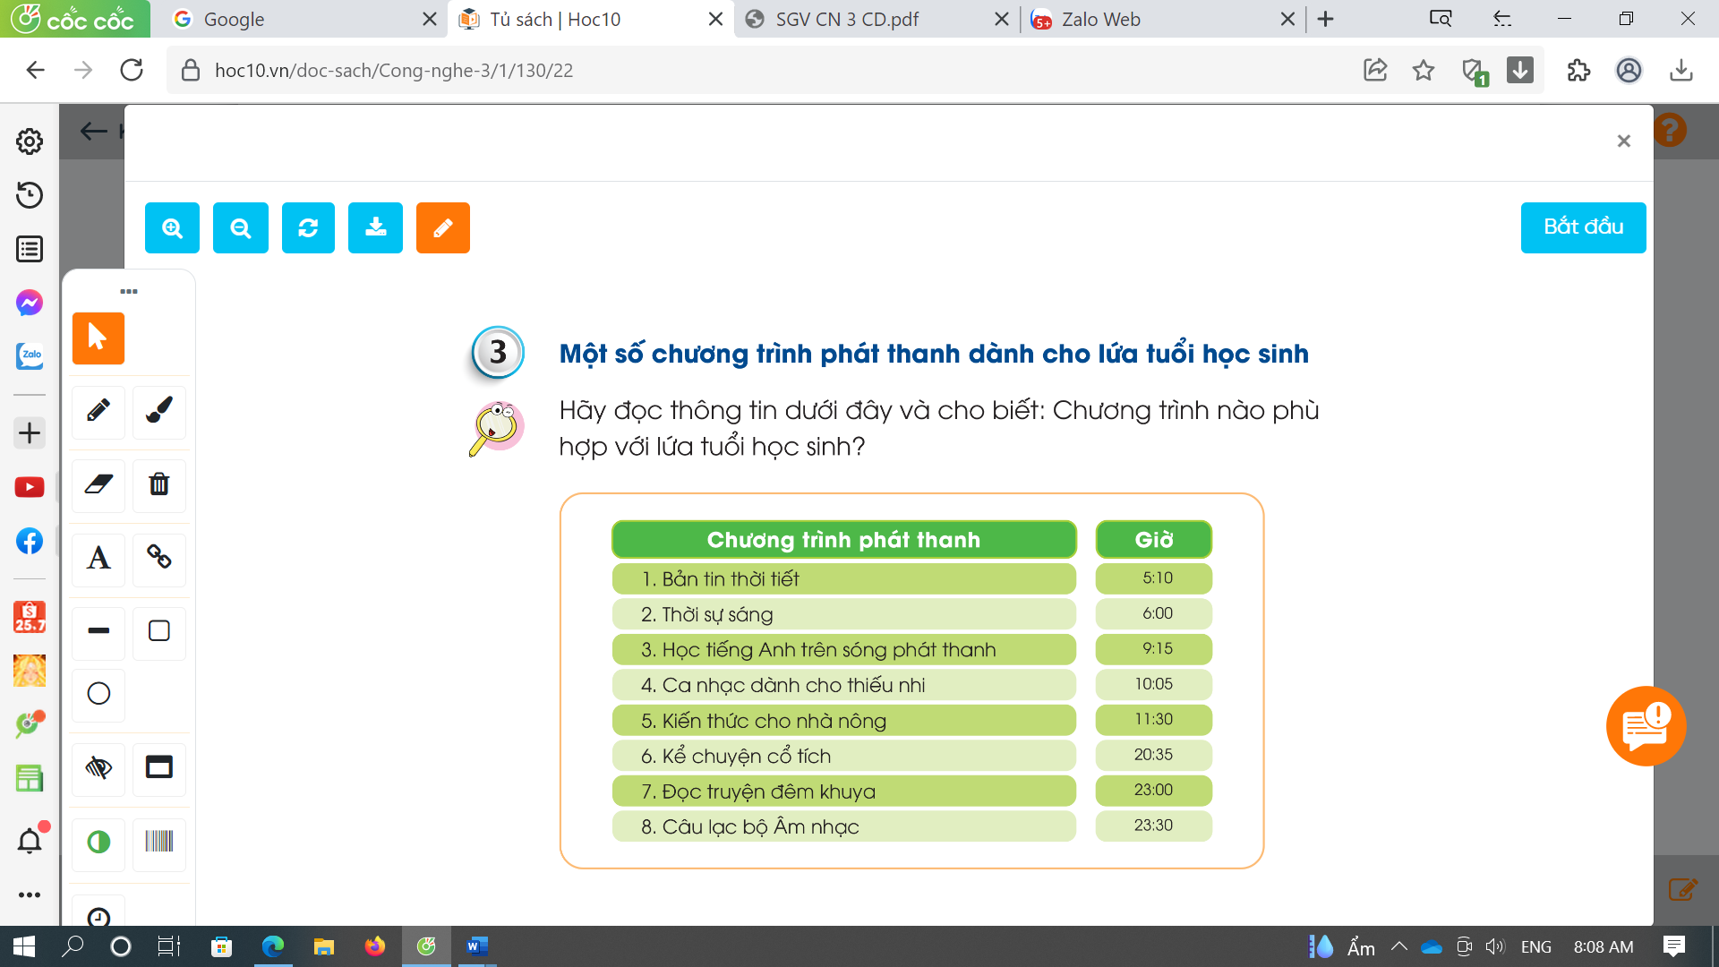  - GV gọi HS đọc bảng thông tin.  -Yêu cầu HS suy nghĩ tìm những chương trình phù hợp với lứa tuổi học sinh, sau đó chia sẻ với bạn cùng bàn.  - GV mời học sinh trình bày kết quả, giải thích lí do chọn chương trình đó.  - GV mời các HS khác nhận xét.  - GV nhận xét chung, tuyên dương. | - HS lắng nghe.  - HS quan sát.  -1-2 HS đọc bảng thông tin.  - HS suy nghĩ, trả lời câu hỏi-> chia sẻ với bạn cùng bàn.  -HS trình bày:  + Chương trình phát thanh phù hợp với lứa tuổi học sinh: Bản tin thời tiết (giúp biết thông tin thời tiết), Thời sự sáng (giúp cập nhật tin tức hàng ngày), Học Tiếng Anh trên sóng phát thanh (giúp học tốt Tiếng Anh), Ca nhạc dành cho thiếu nhi và Kể chuyện cổ tích (giúp giải trí)  + Chương trình phát thanh không phù hợp với lứa tuổi học sinh: Kiến thức cho nhà nông (không phù hợp với lứa tuổi), Đọc truyện đêm khuya và Câu lạc bộ Âm nhạc vì phát sóng quá muộn  - HS nhận xét ý kiến của bạn.
Hoạt động 2. Tìm hiểu một số chương trình phát thanh cho lứa tuổi HS.  - GV mời học sinh nêu yêu cầu.  - GV chia sẻ các bức tranh và nêu câu hỏi. Sau đó mời học sinh quan sát và trình bày kết quả.  + Nêu tên chương trình phát thanh ở mỗi hình?  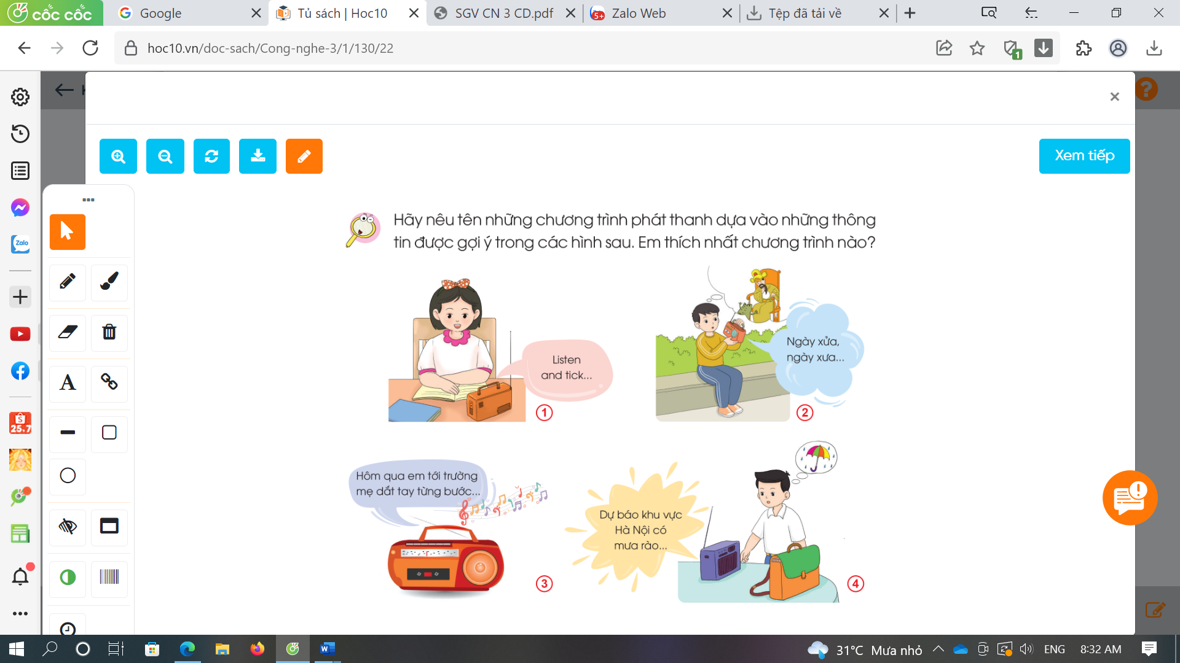  - GV mời các HS khác nhận xét.  - GV nhận xét chung, tuyên dương.  - Em thích nhất chương trình nào? Vì sao?  - GV chốt nội dung HĐ2 và mời HS đọc lại:  Khi sử dụng máy thu thanh, cần lựa chọn chương trình phát thanh phù hợp với lửa tuổi học sinh. | - 1 HS đọc yêu cầu đề bài.  - Học sinh quan sát,trình bày.  + Hình 1: Học Tiếng Anh trên sóng phát thanh.  + Hình 2: Kể chuyện cổ tích.  + Hình 3: Ca nhạc dành cho thiếu nhi.  + Hình 4: Bản tin thời tiết.  .  - Các HS khác nhận xét.  - Lắng nghe rút kinh nghiệm.  -HS trả lời theo ý thích cá nhân.  - 1 HS nêu lại nội dung HĐ2
3. Vận dụng
- Mục tiêu:
+ Củng cố những kiến thức đã học trong tiết học để học sinh khắc sâu nội dung.
+ Vận dụng kiến thức đã học vào thực tiễn.
+ Tạo không khí vui vẻ, hào hứng, lưu luyến sau khi học sinh bài học.
- Cách tiến hành:
- GV tổ chức trò chơi “Ai nhanh-Ai đúng”.  - Chia lớp thành 2 đội (hoặc 4 đội chơi, tuỳ vào thực tế), viết những chương trình phát thanh mà em biết.  - Cách chơi:  + Thời gian: 2-4 phút  + Mỗi đội xếp thành 1 hàng, chơi nối tiếp.  + Khi có hiệu lệnh của GV các đội lên viết tên những sản phẩm công nghệ mà em biết.  + Hết thời gian, đội nào viết được nhiều sản phẩm, đội đó thắng.  - GV đánh giá, nhận xét trò chơi.  - Trong những chương trình phát thanh đó, chương trình nào phù hợp với lứa tuổi tiểu học.  - Nhận xét sau tiết dạy, dặn dò về nhà. | - Lớp chia thành các đội theo yêu cầu GV.  - HS lắng nghe luật chơi.  - Học sinh tham gia chơi:  - HS lắng nghe, rút kinh nghiệm  - HS trả lời.
IV. ĐIỀU CHỈNH SAU BÀI DẠY:
.......................................................................................................................................
.......................................................................................................................................
.......................................................................................................................................

